Punto 0: ok, pero, resulta que no tenemos "imagenes" en la base de datos...nos quedamos en subirlas a Cloudinary, entonces, me habías ya compartido el siguiente prompt para antigravity (anexo archivo), sin embargo, antes de iniciar con el prompt, te voy a compartir un listado de todo lo que hay que ajustar ya sea en el front o bien en el back end, esto para que apoyes con un prompt (más completo y robusto) de modo que antigravity determine un “master plan de ajustes”, así como sugiera el orden de ejecución, desde luego, primero revisamos el "plan" y posteriormente "lo ejecutamos", claro sin romper “Nada” de lo que ya tenemos.

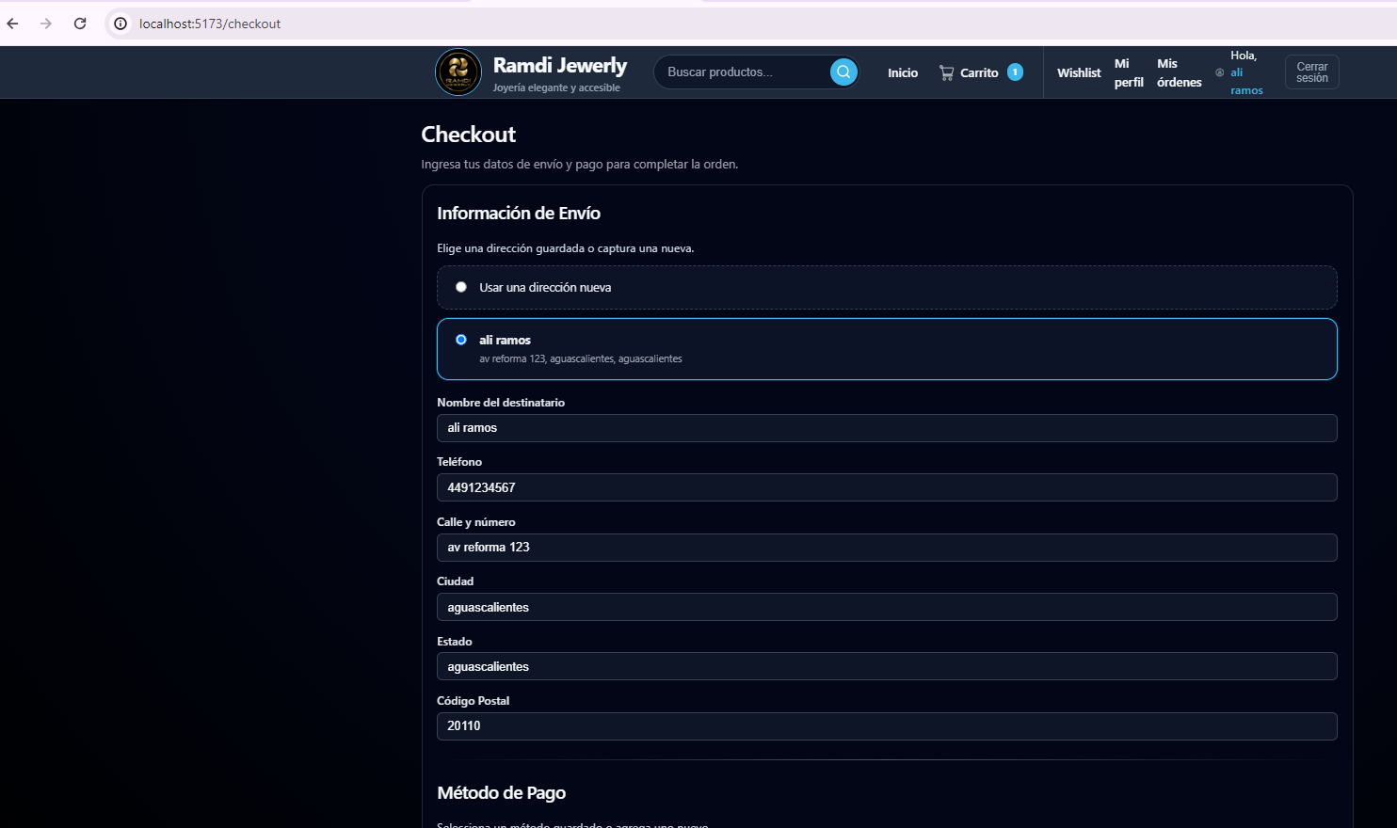

Punto 1: En la pantalla http://localhost:5173/checkout, tenemos “Información de Envío”, si bien es posible cargar una nueva dirección, lo real es que NO ES POSIBLE modificar los datos de la “nueva dirección” ya existentes, ni tampoco es posible “borrarlos”, entonces, será necesario realizar los ajustes necesarios para poder editar los datos de la nueva dirección, así como poder “eliminar” la dirección en cuestión.
Punto 2: En la misma pantalla http://localhost:5173/checkout, tenemos también el “Método de Pago”, y sucede lo mismo, podemos adicionar un nuevo método de pago, pero no podemos modificar los datos existentes, ni tampoco podemos borrarlos, entonces, será necesario realizar los ajustes necesarios para poder editar los datos del método de pago, así como poder “eliminar” el método de pago que se seleccione.

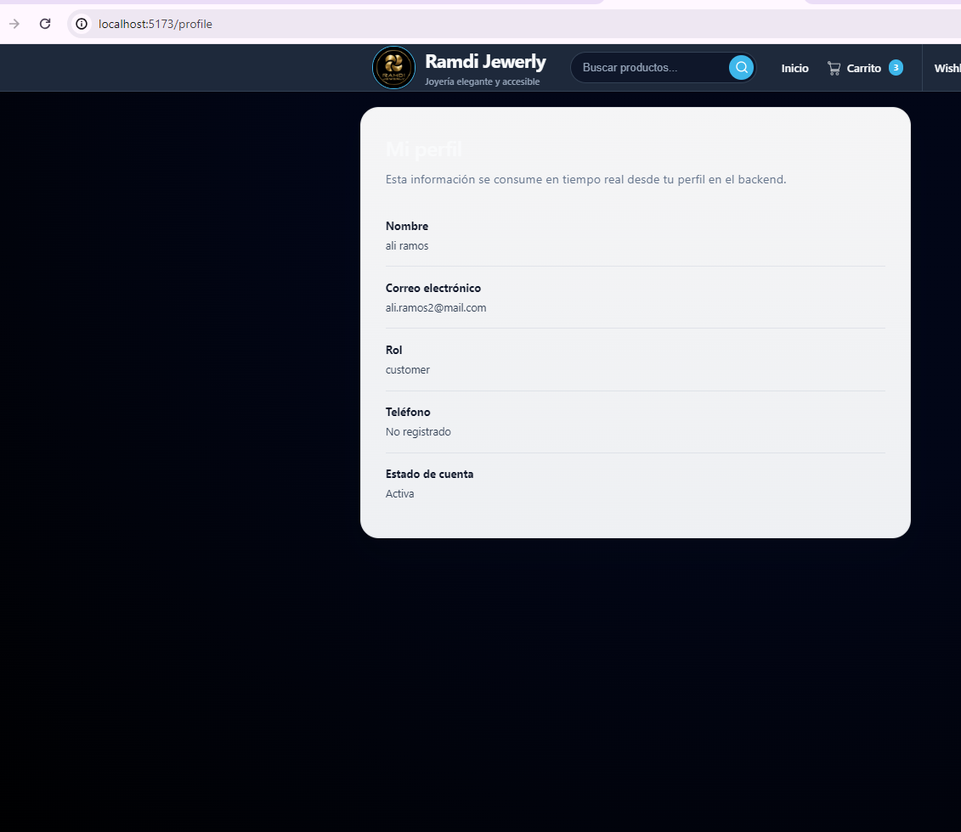

Punto 3: en la pantalla http://localhost:5173/profile, pasa exactamente lo mismo, podemos ver la información de la persona (profile), sin embargo, no podemos editar los datos, y si bien entiendo que no debiera ser posible “borrar los datos del usuario” (por el mismo usuario), si deberíamos al menos poder editarlos, por lo cual requiero se haga el ajuste.
Punto 4: desde luego está pendiente cargar las imágenes a Cloudinary como ya lo has sugerido (prompt anexo).

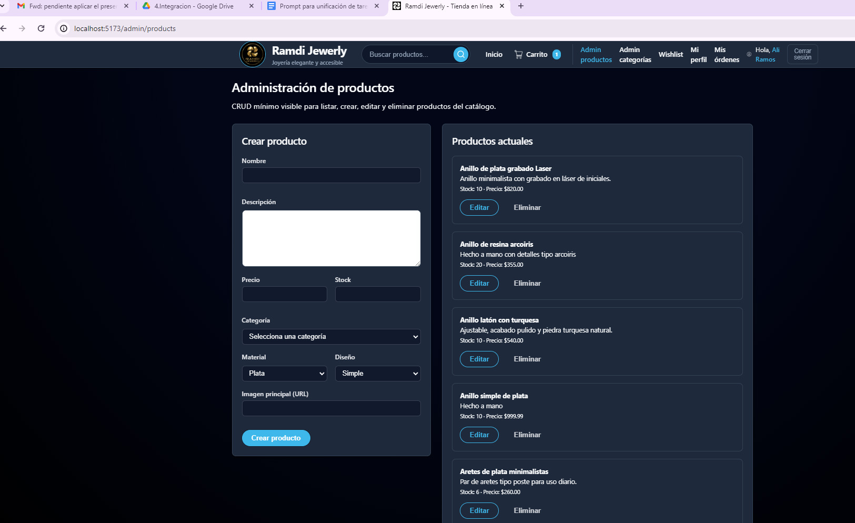

Punto 5: en la pantalla http://localhost:5173/admin/products, en la descripción, se puede escribir, sin embargo el texto es “blanco” y el recuadro es también blanco, por lo cual “no se puede leer” que es lo que se está escribiendo, entonces, requiero que el recuadro “blanco” tenga el mismo tipo de azul que se manejan en los otros campos, esto con la finalidad de poder leer el texto que ya aparece en color blanco.
Punto 6: En esta misma dirección tenemos el campo “Imagen principal (URL)”, el cual tiene que “funcionar correctamente”, es decir: tiene que cargar la imagen (la url) y la guarde en la base de datos de mongodb - requiero que esto esto tambien quede funcionando.

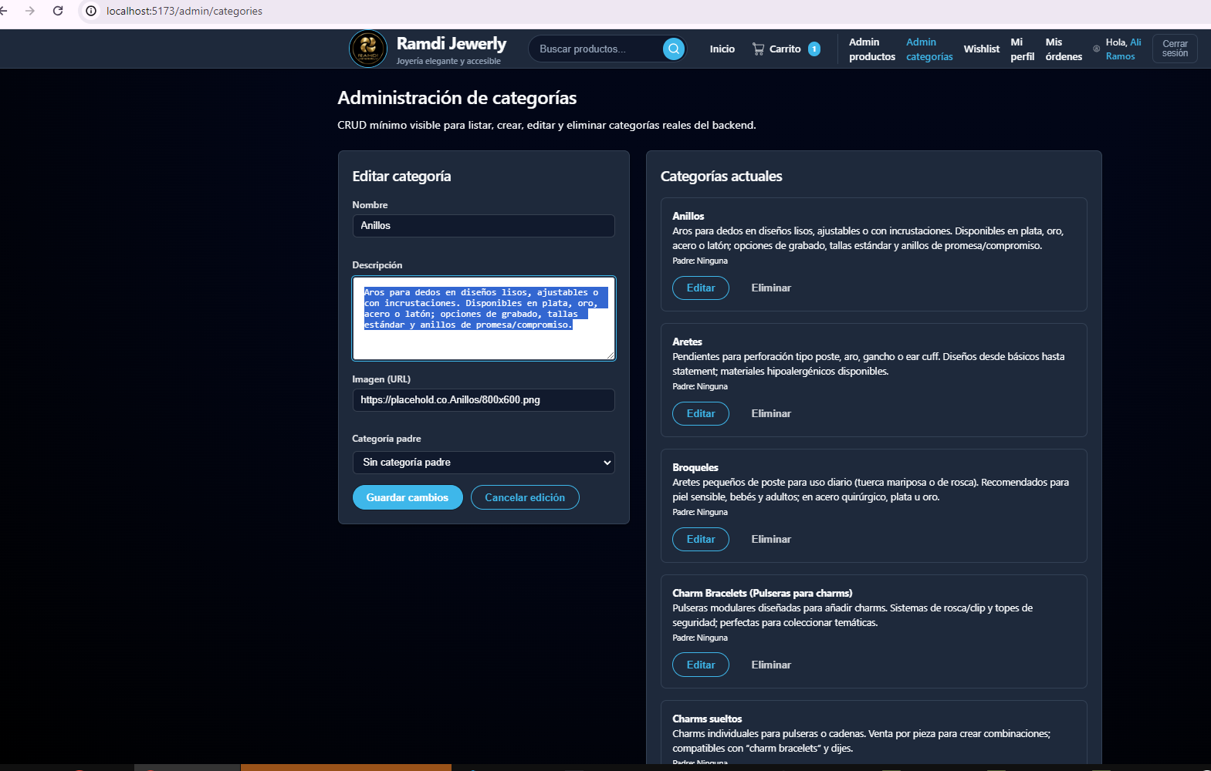
Punto 7: en la pantalla http://localhost:5173/admin/categories pasa algo parecido a lo que sucede en http://localhost:5173/admin/products, en la descripción, se puede escribir, sin embargo el texto es “blanco” y el recuadro es también blanco, por lo cual “no se puede leer” que es lo que se está escribiendo, entonces, requiero que el recuadro “blanco” tenga el mismo tipo de azul que se manejan en los otros campos, esto con la finalidad de poder leer el texto que ya aparece en color blanco.

